СЦЕНАРИЙ СПОРТИВНОГО РАЗВЛЕЧЕНИЯ
«Навстречу Олимпиаде 2014»
Старший дошкольный возраст
Цель: Сформировать положительное отношение к проведению Зимних Олимпийских игр в Сочи
Задачи:
--Закреплять знания детей о символах и ритуалах Олимпийских игр, расширить знания о видах спорта.
--Совершенствовать двигательные умения и навыки детей. Развивать у детей чувство гордости за собственные успехи и достижения
Предварительная работа:
1. Чтение художественной литературы на спортивную тематику.
2. Рассматривание альбомов, иллюстраций на спортивную тематику, беседы о спорте
3. Просмотр видеоматериалов, где представлены элементы Олимпийских игр символы.
4. Разучивание стихов, песен о спорте, загадывание загадок.
Оборудование: Клюшки-3, шайбы-3, лыжи-3, фитболы-3, мешочки-3, кегли-12, ориентиры-3, санки-3, игрушки «символы олимпиады», презентации об Олимпиаде, зимних видах спорта.
Начало праздника.
Вход детей под музыку Звезды спорта - эстрадная студия МультиКейс сл. и муз. Елены Плотниковой,
Показ презентации «Олимпиада Сочи-2014» (Об истории олимпиады, о символах, о видах спорта)
Дети читают стихи:
Первый ребёнок:
На планете в нашем мире
Пять живых материков,
Шлют спортивные отряды
На призыв Олимпиады!
Второй ребенок:
На Востоке рано - рано
Солнце окна золотит,
Потому - то желтый цвет,
Это Азии привет!
Третий ребёнок:
Цвет травы – зелёный цвет,
Из Австралии привет!
Четвертый ребёнок:
А Америке, негоже быть,
Без собственных примет,
Красный цвет – вам шлёт привет!
Пятый ребёнок:
Знают все, что чёрный цвет,
Знойной Африке – привет!
Шестой ребёнок:
А какой же цвет Европы?
Голубой Европы цвет,
Из Европы дружбы тропы,
К нам спешат – препятствий нет!
Пятый ребёнок:
Пять колец, пять кругов -
Знак пяти материков.
Знак, который означает то,
что Спорт, как общий друг.
Все народы приглашает,
в свой Всемирный - мирный круг.
Ведущий (инструктор ФК) :
Мы думали день, мы думали ночь,
Как Сочинским играм могли бы помочь,
И поняли мы, что нам надо,
Свою провести Олимпиаду!
Построение команд (символы Олимпиады 2014)
«Леапарды», «Зайцы», «Белые медведи»
Клятва олимпийцев:
Ведущий:
Олимпийцы, подтянитесь,
Все смотрите на меня,
Повторим со мною вместе,
Клятвы добрые слова:
Клянемся дружными мы быть,
-Клянемся!
И слезы горькие не лить,
-Клянемся!
С улыбкой трудности встречать,
-Клянемся!
И смело их преодолевать,
-Клянемся!
Девиз Олимпийцев! :
Кто с ветром проворным может сравниться?
- Мы Олимпийцы!
Кто верит в победу, преград не боится?
- Мы Олимпийцы!
Клянемся быть честным, к победе стремиться!
Рекордов высоких клянемся добиться!
- Клянемся!
- Клянемся!
- Клянемся!
Ритмическая разминка по показу ИФК
песня «Вперёд» Муз. Александра Ермолова, сл. Вадима Борисова
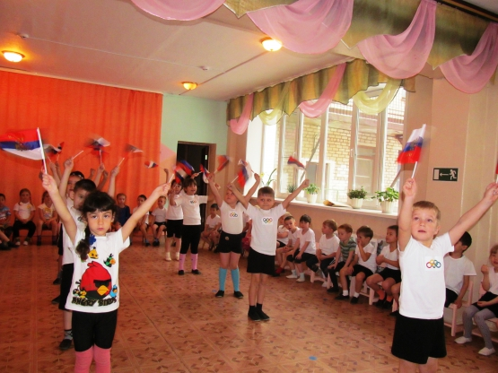
Ведущий: Кто-то в нашу дверь стучит, кто-то в гости к нам спешит?
(заходит под музыку медвежонок, символ Сочинской олимпиады)
Медведь: Всем ребятам мой привет и такое слово!
Спорт любите с малых лет, будете здоровы.
Я на праздник к вам пришел! Вы меня узнали?
Ведущий: Мишка мы тебя узнали, и рады видеть в нашем зале!
А что же держишь ты в руках?
Медведь: Победный огонь олимпийский принёс, чтоб все вы его увидали!
Давно уже греки его нам зажгли, и дух всем спортивный подняли!
И вот в Олимпии от солнечных лучей,
Рожден огонь олимпиад священный,
И факел мира на руках людей свершает круг земной благословенный.
Мир дарит нам огонь священный, желая мира и добра.
Пусть будут символом надежды победа, радость и игра.
Игра большое торжество! Начало в Греции пошло
В четыре года раз бывает - огонь Олимпа зажигают
Ведущий: Спасибо тебе Миша, за олимпийский огонь!
И действительно, ребята, по традиции, перед началом каждой олимпиады спортсмены зажигают олимпийский огонь. Олимпийский огонь является символом любой олимпиады!
Сейчас мы с вами проведем эстафету олимпийского огня!
Игра «Пронеси олимпийский огонь»
Ведущий: Заниматься все должны
Спортом усиленно.
Ведь стране нашей нужны
Смелые и сильные
На загадку выходит отгадка на мультимедиа с зимними видами спорта.
Загадки:
-Клюшкой шайбу точно бей
Любят все игру – хоккей!
Игра «Хоккей» - клюшкой провести шайбу до ориентира и обратно, передать другому.
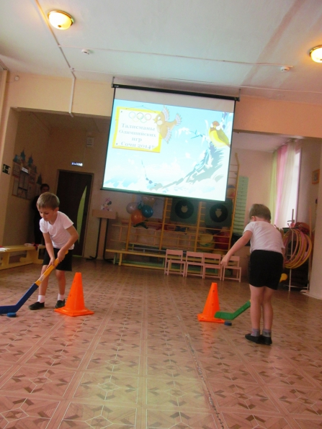
-Спорт на свете есть такой,
Популярен он зимой.
На полозьях ты бежишь,
За соперником спешишь.
Игра «Лыжи» - проехать на одной лыже вокруг ориентира.
----Очень трудно быть, не спорьте,
Самым метким в этом спорте.
Просто мчаться по лыжне
То под силу даже мне.
Сам попробуй бегать день,
А потом попасть в мишень,
Лежа навзничь, из винтовки.
Тут нельзя без тренировки!
А мишень тебе не слон.
Спорт зовётся - биатлон
Игра «Биатлон» -прыжки на фитболе до корзины, взять мешочек и попасть в цель.
-Эх, хорошо катаются!
Зал затаил дыхание.
Вид спорта называется - фигурное катание
Игра «Фигурное катание» -скрестив руки пары пробегают между кеглями и обратно.
Вопрос не лёгкий у меня,
Как это называют,
Когда спортсмены на санях
По жёлобу съезжают? –бобслей, санный спорт
Игра «Санный спорт»- на детских санках прокатить игрушку «символ» своей команды вокруг ориентира.
Ведущий: Быстро бегать – это всем привычно,
С эстафетой справились отлично.
Вы нас всех здесь покорили,
Вы силу духа проявили!
Подведение итогов
Ведущий: Очень долго мы гадали
Самых лучших выбирали.
Но не знали, как нам быть
Как ребят нам наградить?
Все вы были молодцами
И отважны, и честны,
Этот смел, а тот удал,
Этот силу показал.
Для спортсменов в этом зале
Кто сегодня выступал
Олимпийские медали,
Олимпийский пьедестал!
Награждение команд
Ребёнок.
Полюбуйтесь, поглядите
На весёлых дошколят —
Олимпийские надежды
Нынче ходят в детский сад.
Ребёнок.
Время мчится, будто птица,
И, наверно, в добрый час
В гордой форме олимпийца
Выйдет кто-нибудь из нас.
Ребёнок.
И совсем обычным тоном
Скажут сверстники о нём:
С олимпийским чемпионом
Мы в одном дворе живём.
Ведущий:
Праздник радостный, красивый,
Лучше не было и нет,
И от всех детей счастливых
Олимпиаде - наш:
Дети: привет!
Дети проходят под песню «Олимпиада Сочи» в исполнении группы
«Непоседы»

Спортивный праздник в старшей группе

«Малые Олимпийские игры».

Форма проведения:
Игры, эстафеты.

Цель:
- развивать чувство коллективизма, взаимопомощи в совместной двигательно- игровой деятельности;
- вызывать радость от совместной деятельности.
- воспитывать патриотические чувства к своей Родине.

Развивающие задачи:
развивать у детей стремление к здоровому образу жизни, развивать двигательную активность; развивать навыки коллективного общения со сверстниками ; развитие взаимопомощи, активности, ловкости внимания, познавательного интереса.

Предполагаемый результат:
Создание тёплых, дружественных отношений между воспитанниками детского сада .

Оборудование:
большие мячи 2 шт, 4 обруча, 2 спортивные дуги для обозначения ориентира, 8 скакалок для обозначения "моста", фонограммы музыкальных произведений, мультимедиа, мультфильм "Талисманы зимних олимпийских игр Сочи 2014", медали для награждения участников.

Предварительная работа:
Разделить участников на 2 команды, подготовить эмблемы.

Ход мероприятия:
Дети заходят в спортивный зал в колонне по одному под музыку марша, обходят круг по залу и выстраиваются в одну шеренгу.
Воспитатель: - Уважаемые члены компетентного жюри - СПОРТИВНЫЕ СУДЬИ, и не менее уважаемые спортсмены, я приветствую вас на нашем спортивном празднике. Вы все знаете, что огромная честь выпала на нашу страну – Россию по проведению зимней олимпиады 2014г, которая будет проводиться в феврале в городе Сочи на Красной поляне. И в честь которой сегодняшние спортивные соревнования мы назовем «Малые олимпийские игры». И как принято открывает Олимпийские игры гимн страны и на наших «Малых олимпийских играх» звучит гимн нашей Родины. Попрошу всех встать.
Звучит гимн России.
Воспитатель : - Талисманами нашей зимней олимпиады стали зайка, белый мишка и леопард. Вот почему наша группа разделилась на две команды : команду- Белых медведей и команду – Зайчиков. Ну, а спортивные судьи получили отличительные эмблемы Леопардов. Давайте поприветствуем их. Сегодня в судейской коллегии присутствуют : Заведующая Ф.И.О. (дети приветствуют судей аплодисментами) Попрошу спортсменов занять свои места в командах.
Дети выстраиваются в две колонны по одному.
Воспитатель: - Напоминаю вам, спортсмены, что правила эстафет должны соблюдаться, задания выполнять точно и в быстром темпе. Я уверена, что все вы с ними справитесь, и не подведете своих товарищей.
Первая эстафета : «Переправа»
Воспитатель : -Вам нужно переправиться через «реку» на противоположный берег при помощи двух «плотов» (двух обручей). Ориентиром другого берега являются спортивные дуги. Затем по мостику (дорожка из скакалок) пробежать обратно, передавая «плоты» (обручи) следующему игроку. Эстафета продолжается до того момента пока "плоты" не дойдут до первого игрока начинающего эстафету.
Спортивные судьи будут следить за точностью выполнения задания и затем оценивать соревнования баллами. Максимальное количество- 2 балла.
Воспитатель : Словами «Раз… два… три эстафету начни! » мы начинаем первое соревнование. Проводится эстафета № 1
После завершения первой эстафеты демонстрируется на большом экране мультфильм Талисманы зимней олимпиады Сочи 2014. Зайка.
Воспитатель: Пока совещаются судьи и оценивают это соревнование, мы узнаем историю талисманов олимпийских игр Сочи 2014. Все внимание на экран .

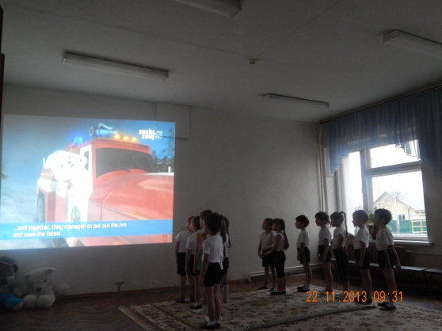
Вторая эстафета «Цепочка»
Воспитатель: Начиная с первого спортсмена в колонне, вы должны добежать до ориентира- дуги, обежать его, вернуться в команду взяв за руку следующего игрока и продолжить эстафету дальше. И так до того момента, пока цепочкой не преодолеют путь эстафеты вся команда. После чего спортсмены команды должны выстроиться в колонну и поднять руки вверх. Что будет означать завершение данного задания.
Воспитатель : «Раз… два… три эстафету начни! » Проводится эстафета № 2
После завершения второй эстафеты демонстрируется на большом экране мультфильм Талисманы зимней олимпиады Сочи 2014 .Белый медведь.
Воспитатель : Судьи совещаются, а мы продолжаем смотреть мультфильм.
Третья эстафета «Передай мяч»
Команды построены в колонны.
Воспитатель : Ваша задача- передать мяч над головой сзади стоявшему игроку, а затем, в обратном порядке вернуть мяч, прокатив его между ног по полу. Впереди стоящий игрок, получив мяч, передает его через голову по эстафете, и перебегает в конец колонны.
Воспитатель : «Раз… два… три эстафету начни! » Проводится эстафета№3

Воспитатель: Пока совещаются судьи и оценивают третье соревнование, мы узнаем дальнейшую историю талисманов олимпийских игр Сочи 2014. Все внимание на экран .
После завершения третьей эстафеты демонстрируется на большом экране мультфильм Талисманы зимней олимпиады Сочи 2014 .Леопард.
Судьи подводят итог.
Команда победителей награждается медалями. Команда проигравших утешительными призами.
Звучит гимн России.
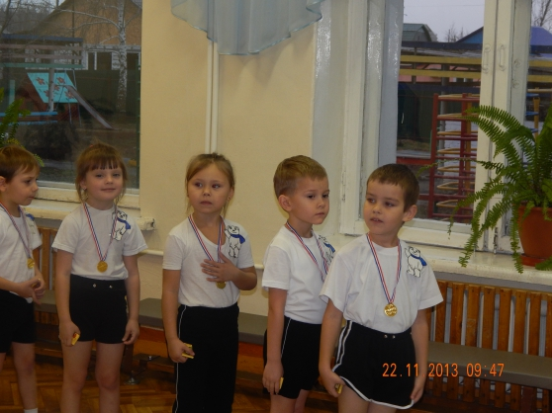
Воспитатель: Вот и закончились наши «Малые олимпийские игры», но занятия спортом как всегда останутся в нашей повседневной жизни. Мы будем следить за развитием событий олимпийских игр в Сочи, болеть за российских спортсменов и ждать от них спортивных побед.
Дети выстраиваются в колонну по одному, и под музыку, обходя зал по кругу, выходят из спортивного зала.

